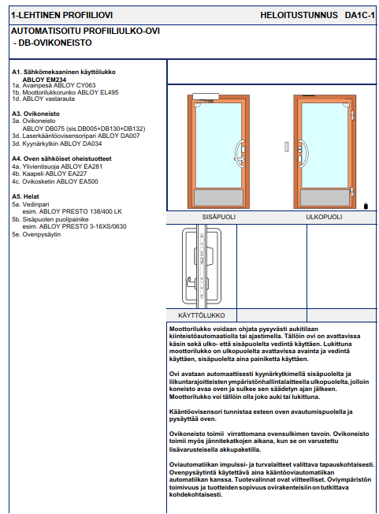

*Lähde Abloy tuotevalintaopas s.88

